UNIVERSIDADE FEDERAL DO CEARÁ
CAMPUS QUIXADÁ

DIAGRAMA DE SEQUÊNCIA DO PROJETO DO SISTEMA VOTAÇÃO DO RESTAURANTE UNIVERSITÁRIO (SVRU)

Equipe:
Camila Diógenes
João Paulo
Pedro Victor
Ruan Derlan

Professor: Jéssyka Vilela

Maio
2018

Sumário

1. INTRODUÇÃO…………………………………………………………………………….
2. DIAGRAMA DE BLOCOS………………………………………………………………...
2.1 FIRMWARE………………………………………………………………………………..
2.2 SOFTWARE………………………………………………………………………………..
3. DIAGRAMA DE SEQUÊNCIA……………………………………………………………...
3.1 FIRMWARE………………………………………………………………………………..
3.2 SOFTWARE………………………………………………………………………………..

INTRODUÇÃO
O diagrama de sequência é um diagrama usado em UML (Unified Modeling Language), com característica comportamental que incide especificamente sobre as “linhas da vida” de um objeto e como estas se comunicam com outros objetos para realizar uma função antes do término da linha da vida. Tais comunicações atentam para a ordem temporal em que as mensagens são trocadas entre os objetos que fazem parte de determinado contexto. Entende-se como mensagem os serviços solicitados de um objeto a outro. Um diagrama de sequência costuma definir o evento que gera determinado processo, assim como o ator responsável por tal evento, definindo também como o processo deve prosseguir até a sua conclusão.
Geralmente, o diagrama de sequência tem por base os casos de uso definidos no próprio diagrama de Caso de Uso, assim como já elaboramos e corrigimos anteriormente, onde especificamos atores e fluxo das ações.
Esses tipos de diagramas são usados ​​por desenvolvedores de software e pessoas envolvidas com o projeto para uma melhor compreensão das necessidades e particularidades do Sistema de Votação do Restaurante Universitário, tendo diversas aplicações entre elas o auxílio para os desenvolvedores na modelagem da lógica de um processo, bem como a visibilidade para planejar ou compreender uma funcionalidade de um cenário que já existe ou venha a existir. Para uma compreensão exata do diagrama de sequência, faz-se necessário a familiarização com seus componentes, sendo elementos os símbolos de: ator, objetos, caixa de ativação, linha de vida, loop, sequência alternativa, pacote e seus diferentes símbolos de mensagens.
Logo abaixo, mostraremos as imagens dos casos de uso do Sistema de Votação do Restaurante Universitário, sendo eles a base para a construção do diagrama de sequência. Assim como, também será apresentado no decorrer deste documento o diagrama de sequência de tal sistema.

2. DIAGRAMA DE BLOCOS

2.1 FIRMWARE

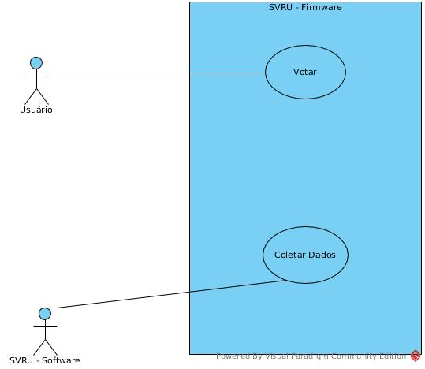Figura 1: Caso de Uso - Firmware

2.2 SOFTWARE

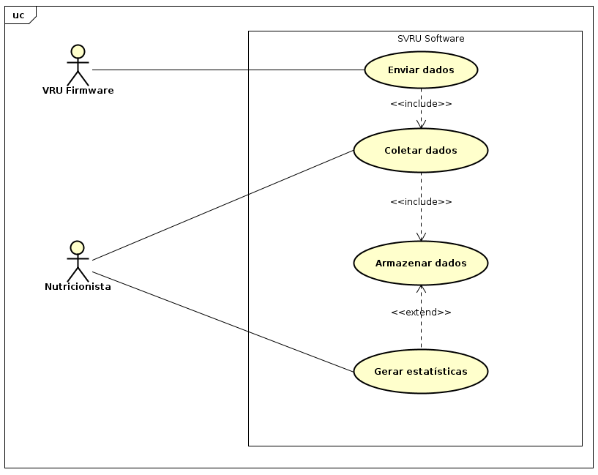

3. DIAGRAMA DE SEQUÊNCIA
Nos diagramas de sequência procura-se relacionar a interação entre os objetos (linhas horizontais) em função do tempo (linhas verticais).

3.1 FIRMWARE

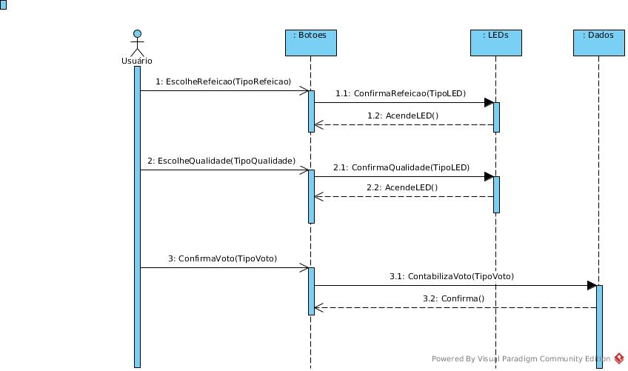Figura 2: CSU01 - Votar

No caso de uso CSU01 temos três ações que serão feitas pelo usuário: escolher refeição, escolher qualidade da refeição e confirmar o voto. Assim, temos três interações do usuário com a interface do sistema, ou seja, criamos três funções que se relacionam com o usuário.
Para o usuário escolher a refeição ele deve pressionar o button relacionado à refeição. Para representar isso criamos a função EscolheRefeição(TipoRefeição). Após a escolha da refeição a interface Botoes se associa a interface LEDs por meio da função confirmaRefeicao(TipoLed). Posteriormente, a interface LEDs irá acender o led correspondente à refeição.
Para escolher a qualidade da refeição temos que apertar em um dos buttons de Botoes, isto é representado pela função EscolheQualidade(TipoQualidade). Como Botoes está relacionado com Leds, então a confirmação será efetuada pelo button com a função ConfirmaQualidade(TipoLed) e depois o resultado será retornado para a interface Botoes. O led relacionado a qualidade da refeição será ligado, dessa forma este será o resultado após efetuar a escolha da qualidade.
E finalmente, temos que confirmar o voto. Assim, foi criado uma função que se relacionará com a interface dos dados. Esta função vai contabilizar o voto e para mostrar ao usuário que o voto foi contabilizado criamos uma função que confirmará que foi bem sucedida a votação. E claro, ela apagará os leds que ficaram acesos durante o processo de votação.

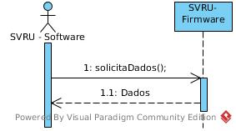Figura 3: CSU02 - Coletar Dados

No caso de uso CSU02 o software ou o aplicativo se conectará ao sistema SVRU – Firmware por meio do módulo bluetooth. O software solicitará os dados ao firmware pela função solicitaDados() e os dados serão retornados ao Software.

3.2 SOFTWARE
